Einkaufstüte
Material:
Tonpapier ca. 20 x 20
Malstifte, Klebstoff

Herstellung:
Die Kinder basteln sich Tüten für das Kaufladen spielen. Als erstes wird eine Papierseite bunt bemalt. Anschließend eine Diagonale falten und wieder öffnen. Erst die linke Ecke etwas über die Mitte falten, danach die rechte ein wenig darüber legen und ankleben. Diese Tüten lassen sich auch gut auf festem Geschenk oder Regenbogenpapier herstellen. Einfarbige Tüten können mit Papiermotiven beklebt werden.

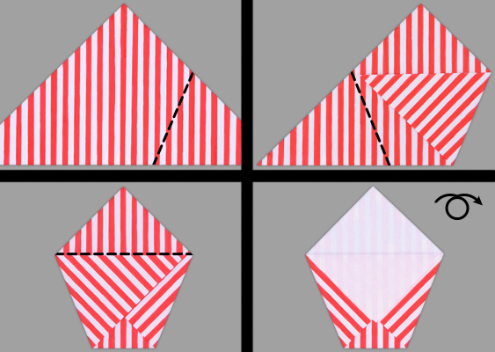

Spielgeld
Die Münze mit der Zahlseite nach oben auf den Tisch legen. Diese mit Papier abdecken. Die linke Hand hält das Papier gut fest. Mit dem Ende eines Bleistifts reibt man kräftig über das Papier, unter dem die Münze liegt, bis sie sich klar abzeichnet.
Papiermünze ausschneiden .

